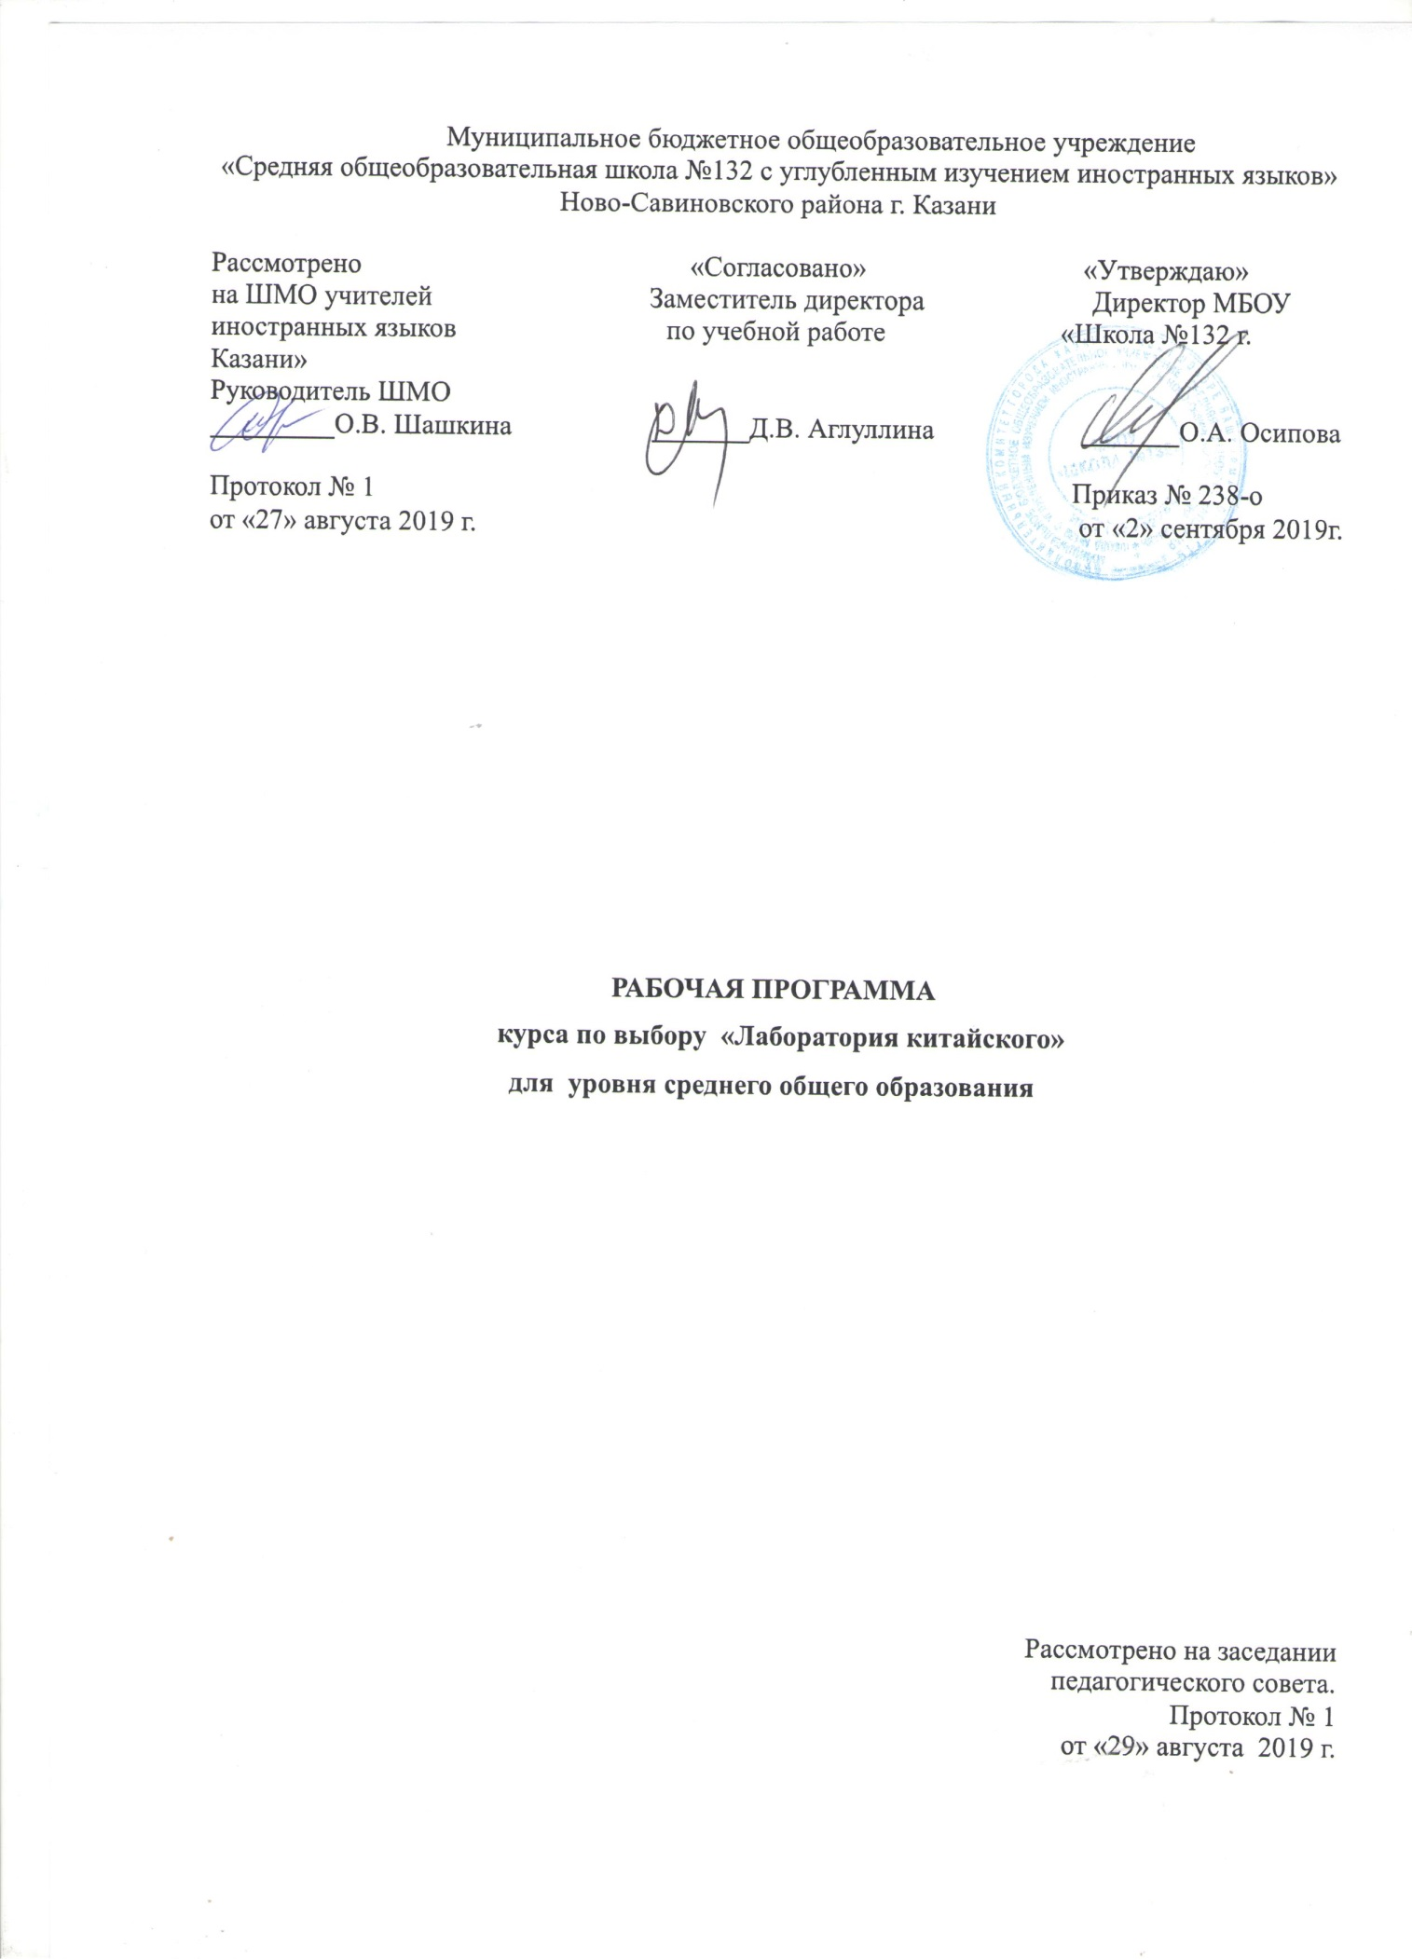

Курс по выбору по китайскому языку «Лаборатория китайского» ориентирован на учащихся 10-11 классов и разработан на основе следующих документов:
- Федеральный государственный образовательный стандарт среднего общего образования (приказ Минобрнауки России от 17.05. 2012 № 413 «Об утверждении федерального государственного образовательного стандарта среднего общего образования» с изменениями и дополнениями)
- Основная общеобразовательная программа среднего общего образования МБОУ «Школа № 132»
- Учебник: «Курс китайского языка», Янг Дзиджоу, Пекинский институт языков; 2009
Программой отводится на изучение курса по выбору 69 часов, которые распределены по классам следующим образом:
10 класс – 35 часов (1 час в неделю)
11 класс – 34 часа (1 час в неделю)

ПЛАНИРУЕМЫЕ РЕЗУЛЬТАТЫ ОСВОЕНИЯ УЧЕБНОГО ПРЕДМЕТА
Личностные результаты:
- формирование ответственного отношения к учению;
- формирование целостного мировоззрения;
- формирование осознанного, уважительного и доброжелательного отношения к
- другому человеку/культуре;
- освоение социальных норм, правил поведения;
- формирование ценности здорового образа жизни;
- осознание значения семьи в жизни человека и общества, уважительное и заботливое
- отношение к членам своей семьи;
- развитие эстетического сознания
Метапредметные результаты
- умение самостоятельно определять цели и задачи своего обучения;
- умение самостоятельно планировать;
- владение основами самоконтроля, самооценки;
- смысловое чтение;
- умение работать индивидуально и в группе;
- владение устной и письменной речью,
- монологической контекстной речью;
- формирование и развитие компетентности в использовании ИКТ.
Предметные результаты
Говорение:
- умение фонетически, лексически и грамматически правильно оформить речевое высказывание по ситуации в рамках изученных тем;
- участие в диалогах различного типа.
Чтение:
- умение соотносить графический и слухо-речедвигательный образы речевых единиц (иероглиф, его произношение и значение);
- совершенствование техники чтения по транскрипции «пиньинь» и иероглифам.
Аудирование:
- умение распознавать смыслоразличительные фонемы, интонемы, ритмический рисунок фразы;
- умение понимать диалоги этикетного характера, сообщение учителя и сверстников, реагировать на них;
- понимание основного содержания сюжетных текстов с опорой и без опоры на зрительную и двигательную наглядность.
Письмо:
- совершенствование навыков написания отдельных черт и их распознавания, знание порядка написания черт изученных иероглифов;
- обучение написанию иероглифов, состоящих из усвоенных ключей;
- совершенствование умения составлять и анализировать структуру иероглифа, умения определять ключ иероглифа;
- овладение правописанием усвоенных слов;
- умение составлять письменное сообщение коммуникативной направленности разного объема и содержания в рамках изученных тем;

СОДЕРЖАНИЕ КУРСА (69 ч.)
Современный китайский язык является изолирующим топиковым языком. Специфика обучения китайскому языку как иностранному определяется рядом его типологических особенностей. Китайский язык – идеографический, тонированный, слоговый. Вышесказанное обусловливает особые требования к преподаванию китайского языка как иностранного:
Учитывая, что иероглиф – единица китайской письменности, зрительный образ лексической единицы языка, необходимо давать лексические значения отдельных иероглифов и требовать их усвоения у учащихся, особое внимание уделять написанию иероглифов, изучению составляющих иероглифы графических элементов - черт и созданию прямой связи между иероглифом-знаком и его значением.
Необходимо формировать у учащихся понятие ключа – минимального графического компонента, обладающего семантической значимостью, поскольку ключи являются мотиваторами смысловых значений и основой для классификации иероглифов. Для лучшего усвоения иероглифического материала используется принцип семантизации иероглифа, т.е. обращение к истории возникновения иероглифа: от простого рисунка (цзягувэнь) к современной графической форме. Дальнейшее обучение иероглифике основывается на знании учащимися ключей, их типов (семантический и фонетический), что способствует, с одной стороны, более легкому запоминанию иероглифов, соотнесения графического образа со значением. С другой стороны, обеспечивает успешную и продуктивную работу с одноязычными и двуязычными словарями, способствует развитию навыка прогнозирования семантики и чтения иероглифа.
Формируется восприятие учащимися иероглифа как графического знака, обладающего семантикой, выражающего понятие, а также имеющего произношение – тонированный слог.
Вышеизложенная специфика обучения китайскому языку как иностранному обусловливает задачи изучения китайского языка, которые заключаются в нижеследующем:
- В области фонетики:
- формирование, совершенствование и поддержание артикуляционной базы китайского языка
- овладение, совершенствование и поддержание владения звуковым составом языка и транскрипцией на базе латинского алфавита «пиньинь»;
- овладение, совершенствование и поддержание владения тональным рисунком на уровне одноморфемных и полиморфемных языковых единиц с учетом нового материала;
- восприятие на слух и воспроизведение ритмико-интонационных особенностей китайского языка на уровне слов, словосочетаний, простых и сложных предложений, текстов диалогического и монологического характера разной протяженности и разных стилей и жанров.
- В области лексики:
- разграничение иероглифа и слова, слова и словосочетания;
- понимание и использование валентностных свойств иероглифов, так как
- комбинаторные возможности иероглифа способствуют расширению словарного запаса (как пассивного, так и активного);
- расширение лексического запаса за счет полисемии иероглифов и слов;
- владение необходимым лексическим минимумом в рамках изученных тем.
- В области грамматики:
- овладение и совершенствование владения грамматической нормой построения простого повествовательного, отрицательного и вопросительного предложения на базе прямого порядка слов (предложения наличия, предложения с глаголом-связкой, осложненных предложений, сложносочиненных и сложноподчиненных предложений с союзной и бессоюзной связью);
- умение делать синтаксический анализ изученных типов предложения;
- умение строить определительную синтагму и правильно употреблять ее в речи;
- знание грамматических функций и особенностей употребления знаменательных и служебных частей речи (местоимение, существительное, глагол, прилагательное, наречие, предлог, послелог, союз, счетное слово, числительное);
- понимание тесной взаимосвязи морфологии и синтаксиса китайского языка при определении частеречной принадлежности;
- умение подбирать соответствующие счетные слова к лексическим единицам изученных тем.

Предметное содержание
Внешность и характеристики человека Иностранные студенты. Мой друг заблудился, помогите его найти. Описание человека
Досуг и увлечения Еда и напитки. Сычуаньская кухня. Рецепты. В холодильнике нет места. Дневник Ли Дзюна. Китайские настольные игры.
Проблемы выбора профессии. Профессия моей мечты. Какую профессию выбрать. Профессии будущего. Исчезающие профессии. Моя будущая профессия. Выбор профессии. Работа в офисе. Современные профессии
Родная страна и страна/страны изучаемого языка (География) Провинции Китая. Прогулка по Пекину. Живописные достопримечательности Китая. Путешествие по Китаю. Столица России.
Родная страна и страна/страны изучаемого языка (Культура) Китайский Новый Год. Китайская мифология. Традиционные китайские праздники. Дружба Китая и России. Традиции народов
Выдающиеся люди страны Блог о знаменитостях. Писатели. Джоу Либо. Знаменитые художники. Известные актеры России и Китая. Исторические личности
Роль СМИ Мой любимый телесериал. Китайские новости. Переписка с интернет-другом. СМИ в нашей жизни. Влияние СМИ. Новости. Статья в китайской газете. Роль телевидения. Популярные СМИ. Социальные сети в современном обществе
Здоровый образ жизни. Здоровая пища. Я бегаю по утрам. Йога. Тайцзицюань. Объявление о школьных соревнованиях. Популярные виды спорта в Китае. Правильное питание. Режим дня. Спорт в жизни подростка. Западная и восточная медицина. Лекарства. Формула здоровья. Здоровые привычки.
Окружающая среда. Флора и фауна. Священные животные Китая.
Изучение иностранных языков и их роль в современном мире. Китай и китайский язык.(2). Особенности китайской каллиграфии. Пословицы в китайском языке. Изучение иностранных языков в Китае. История каллиграфии. Китайская каллиграфия.

Тематическое планирование
№ п\п | Тема | Кол-во часов
1 | Внешность и характеристики человека | 3
2 | Досуг и увлечения | 6
3 | Проблемы выбора профессии. | 8
4 | Родная страна и страна/страны изучаемого языка (География) | 5
5 | Родная страна и страна/страны изучаемого языка (Культура) | 5
6 | Выдающиеся люди страны | 5
7 | Роль СМИ | 10
8 | Здоровый образ жизни. | 13
9 | Окружающая среда. | 2
10 | Изучение иностранных языков и их роль в современном мире. | 7
 | Входная контрольная работа | 1
 | Контрольная работа за 1 полугодие | 2
 | Промежуточная контрольная работа | 2
 | ИТОГО | 69

